Februar 2018

Geneve Motorshow 2018

Verdenspremiere på den nye 2019 Mitsubishi Outlander PHEV
Europæisk premiere på e-Evolution Concept

På det 88. Geneve Motorshow, 6. - 18. marts 2018, løfter Mitsubishi sløret for 2 debuter: Europæisk premiere på e-Evolution Concept og verdenspremiere på den nye 2019 Outlander PHEV, som introduceres på det europæiske marked til efteråret. Både Outlander PHEV og e-Evolution Concept viser på hver deres måde Mitsubishis nye brand strategi: SUV-ekspertise i kombination med nyeste mobilitetsteknologi inden for el/hybrid samt state-of-the-art teknologier inden for systemintegration.

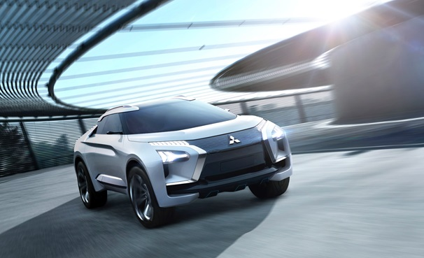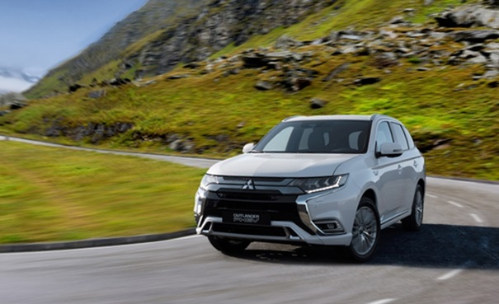
Mitsubishi e-Evolution Concept Outlander PHEV

Den nye Outlander PHEV

Med en baggrund på 80 års 4x4 ekspertise, 50 års udvikling med elektrisk mobilitet og 30 år med rally vindende køreegenskaber, lancerede Mitsubishi i 2013 SUV’en Outlander PHEV (Plug-in Hybrid Electric Vehichle) med dobbelte el-motorer.

Siden er det gået stærkt. Den positive respons fra kunderne og den løbende udvikling har vendt Outlander PHEV fra at være en bil for trendsættere til en bil, der i dag udgør Mitsubishis kerneforretning på verdensplan. Outlander PHEV var Europas mest solgte plug-in hybridbil i 2015, 2016 og 2017 (kilde: JATO). Mere end 100.000 enheder er solgt i Europa hidtil. Med et akkumuleret salg på over 140.000 enheder verden over, er Outlander PHEV klassificeret som verdens mest solgte plug-in hybrid SUV.

Outlander PHEV er Mitsubishis flagskib. Med det allerbedste Mitsubishi-teknologi har Outlander opnået et vigtigt gennembrud i rækkevidde, hvilket generelt er elbilernes udfordring. Outlander PHEV er svaret til de elbilskunder, der ønsker en længere rækkevidde så de tidsforlængende stop til at oplade bilen ikke længere er nødvendigt.

Den nye 2019 version har skubbet yderligere til grænserne blandt andet med en komplet ny drivline, skarpere design og mere raffineret interiør.

PHEV systemet: Øget kapacitet og ydelse
Den nuværende 2.0 liters benzinmotor bliver erstattet med en større 2.4 liters benzinmotor, hvilket betyder højere drejningsmoment, bedre kørsel og generelt højere effektivitet.
- Generatorens ydelse er øget med 10%
- Den maksimale ydelse på bagerste motor er øget med 10%
- Batteriets kapacitet er øget med 15%
- Batteriets maksimale ydelse er øget med 10%

4x4-system: Flere indstillinger
I dag har 4x4-systemet (S-AWC) to indstillinger; NORMAL og 4WD LOCK. I 2019-modellen bliver yderligere to indstillinger tilføjet; SPORT og SNE. I Sport Mode øges responsen og giver føreren en mere direkte kontrol og øget køreglæde på snoede veje. I Sne Mode optimeres vejgreb på sne/glatte underlag, således kørsel i krævende forhold bliver mere trygt.

Design: Markant og sofistikeret

- Udvendigt er designet blevet fornyet med blandt andet nye LED tech-look forlygter, rektangulære tågeforlygter, et mere markant Dynamic Shield front grill og beskyttelsesskjold foran. Bagspoileren er blevet større og sammen med det nye to-tonede 18” fælgdesign, får Outlander et mere markant og sofistikeret look.
- Indvendigt understreger ændringerne et kvalitetsløft fremhævet blandt andet ved mere støttende forsæder samt nyt lædermateriale, redesignet gearvælger, nyt instrumentpanel, aircondition ved bagsæder mm.

Specifikationer*

L x B x H | (mm) | 4695 x 1800 x 1710
Akselafstand | (mm) | 2670
Sporvidde F/B | (mm) | 1540/1540
Motor |  | 4 cylinder 2.4L Atkinson cycle benzin 16v DOHC med MIVEC
Elmotorer |  | For x 1, Bag x 1
Batteri |  | Lithium-ion
Batteri kapacitet | (kWh) | 13.8

*Tekniske specifikationer og udstyr offentliggøres ved lancering

MITSUBISHI e-EVOLUTION CONCEPT
Mitsubishi e-Evolution Concept er en teknisk prototype, der giver et indblik i Mitsubishis tanker om fremtiden. Det er en højteknologisk elbil, der benytter kunstig intelligens i stærk forening med alle SUV’ens styrker.

SUV + 4x4 + Elbil + AI Evolution

- 3 momentstærke elmotorer og avanceret 4-hjulstræk
- Crossover SUV med højkapacitets kørselsbatteri
- Avanceret personlig assistent baseret på kunstig intelligens (AI)

EV system
Mitsubishi e-Evolution Concept anvender højtydende elmotorer med kraftigt moment, som forsynes af et højkapacitets stærkstrømsbatteri, hvilket leverer en særdeles jævn og meget kraftfuld respons i modsætning til almindelige forbrændingsmotorer, der benytter fossilt brændstof. Batteriet er placeret under bundsektionen midt i køretøjet, hvilket giver et lavt tyngdepunkt og særdeles god manøvreevne og stabilitet.

4x4-system
Mitsubishi e-Evolution Concept er udstyret med tre elektriske motorer til 4x4-systemet. En enkelt elektrisk motor er forbundet til begge forhjul suppleret med et nyt Dual Motor Active Yaw Control (AYC) system, der forbinder to elektriske motorer til baghjulene, som kontrolleres igennem en elektronisk styret momentfordelingsenhed (AYC-enhed). Systemet er integreret i Mitsubishis unikke Super-Wheel Control (S-AWC) system, som giver enestående evner ved kurvekørsel og et forbedret vejgreb. Mitsubishi e-Evolution Concept anvender samtidigt elektrisk aktiverede bremsekaliber, der erstatter det konventionelle hydrauliske system, hvilket giver øjeblikkelig respons samt meget præcis dosering af fornøden bremsekraft.

AI system
Hjernen i Mitsubishi e-Evolution Concept er et kunstigt intelligenssystem (AI). En række sensorer gør det muligt for AI-systemet øjeblikkeligt at læse ændringer i vej- og trafikforhold såvel som førerens intensioner. Ved koordinering af førerens intensioner og bilens performance tillader det kunstige intelligenssystem diskret at overføre support for at øge førerens færdigheder. Efter at have opbygget et billede af førerens kørefærdigheder, kan systemet opbygge et træningsprogram, som giver rådgivning gennem dialog og via et stort display i instrumentbrættet. Som følge heraf vil fører, uanset færdigheder, hurtigt opleve at bilen opfører sig som forventet og dermed kan nyde køreturen endnu mere.

Læs mere her: http://www.mitsubishi-motors.com/en/innovation/motorshow/2018/gms2018/

